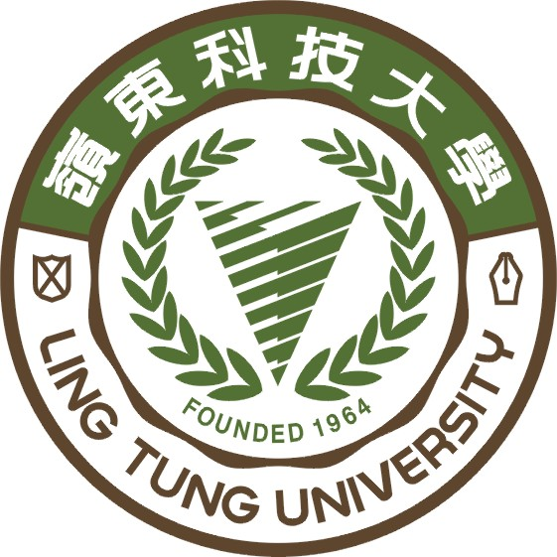
2016全國大專院校暨高中職
《產品創新與創意行銷》競賽

Innovation
創新
Creativity
創意
Product
產品

主辦單位：嶺東科技大學管理學院
承辦單位：國際企業系
連絡電話：(04)2389-2088#3542、#3543
一、活動名稱：2016全國大專院校暨高中職《產品創新與創意行銷》競賽
二、預期效益：
藉由指導教師的專業知識經驗傳授，提升學生產品創新與創意行銷之實務操作能力；參賽作品亦可作為學生畢業求職或升學作品，且可在學校資源支援下，由參賽師生申請新型專利，增加職場及升學競爭力。
三、報名資格：
1.參賽對象：(1)全國大專院校師生 (2)全國高中（職）師生；每組須有指導老師，組成經營團隊(5人含以內)，可跨校/系組隊。
2.參賽模組: 類別區分如下，參賽者限擇一類別，不可重覆投稿：
●產品創新類 ●創意行銷類 ●綜合類
3.報名方式：即日起至105年10月27日(四)中午12點前將參賽企劃書(pdf格式，A4至多10頁)，E-mail至ltu3543@gmail.com，經回覆確認資料無誤後，始完成報名。報名資料請利用線上報名系統即可。
四、程序安排
1.初賽結果公告日：105年11月10日(四) 上午10時，公告於嶺東科技大學國際企業系網頁「2016產品創新與創意行銷」活動專區。
2.決賽時程公告日：
(1)105年11月17日(四) 上午10時，公告於嶺東科技大學國際企業系網頁「2016產品創新與創意行銷」活動專區。
(2)決賽 PPT檔案請於105年11月24日(四)中午12點前E-mail至ltu3543@gmail.com。
A. 參賽簡報PPT檔名必須有：學校系科（全名）+隊伍名稱＋主題
範例：嶺東科技大學國際企業系+冠軍隊+美易抽。
B. PPT首頁須註明：學校系科（全名）+隊伍名稱＋主題＋指導老師姓名＋隊長姓名＋每位隊員姓名。
※競賽簡報範例：請參閱嶺東科技大學國際企業系網頁「2016產品創新與創意行銷」活動專區
3.決賽日期：
(1)日期：105年11月26日(六) 上午9時。
(2)地點：嶺東科技大學 寶文教學大樓 (第二校區)。
4.決賽競賽方式與評分標準：
(1)簡報時間: 10分鐘，按鈴提醒並強制結束。
(2)評分標準：評分項目及百分比如下表：
 | 評分項目 | 百分比
初賽  書面審查 | 創新創意程度 | 20％
初賽  書面審查 | 市場分析 | 20％
初賽  書面審查 | 方案可行性 | 20％
初賽  書面審查 | 架構嚴謹度 | 20％
初賽  書面審查 | 文字表達能力 | 20％
決賽 | 初賽成績 | 20%
決賽 | 創新創意程度 | 10%
決賽 | 市場分析 | 10%
決賽 | 方案可行性 | 10%
決賽 | 架構嚴謹度 | 10%
決賽 | 文字表達能力 | 10%
決賽 | 口語表達能力 | 20%
決賽 | 團隊表現 | 10%
5.獎勵方式
●各類別獎項如下(大專組及高中職組分開計算)：
  - 初賽-佳作，頒發團體獎狀。
  - 初賽-優等，頒發團體獎狀。
  - 初賽-特優，頒發團體獎狀。
初賽取前六名隊伍入圍決賽
  - 決賽第一名1隊/組，獎金$3,000元整、獎盃乙座及團體獎狀。
  - 決賽第二名1隊/組，獎金$2,000元整、獎盃乙座及團體獎狀。
  - 入圍決賽隊伍即具有第三名資格，決賽隊伍頒發團體獎狀、指導教師獎狀乙紙。
6.注意事項
- 參加競賽或入圍作品如涉及著作權、專利權等之傷害，由法院判決屬實者，追回入圍資格與獎勵，承辦單位不負任何法律責任。
- 參加初賽者之作品，直接寄給策劃單位評審委員評分，繳交所有文件將不退回，請參賽者自行備份。
7. 聯絡單位：嶺東科技大學/管理學院/國際企業系
聯絡電話：(04)2389-2088#3542~3543；E-mail：ltu3543@gmail.com。

